Министерство науки и высшего образования РФ

Севастопольский государственный университет

Кафедра ИС

ОТЧЕТ

по лабораторной работе №3

Работа с ресурсами в ОС Android

по дисциплине «Разработка мобильных приложений»

Выполнил ст. гр. ИС-17-2-о

Горбенко К.Н.

Проверил:

Шишкевич В.Е.

г. Севастополь 2020

1. Цель работы

Изучить организацию хранения различных типов ресурсов приложения Android и исследовать возможности их использования.

2. Постановка задачи

Модифицировать проект приложения, разработанного в предыдущих лабораторных работах (либо же создать новое произвольное приложение), задействовав в нем ресурсы в соответствии с вариантом задания. Тип ресурса, который требуется задействовать в проекте: Inset Drawable; Nine Patch Images.

3. ход работы

Модифицируем проект приложения, разработанного в предыдущих лабораторных работах, задействовав нем ресурсы в соответствии с вариантом задания.

Программное использование:

Drawable img1 = getResources().getDrawable(R.drawable.*first*);  
ImageView imgView1;  
imgView1 = findViewById(R.id.*imageView*);  
imgView1.setImageDrawable(img1);  
  
Drawable img2 = getResources().getDrawable(R.drawable.*second*);  
ImageView imgView2;  
imgView2=findViewById(R.id.*imageView2*);  
imgView2.setImageDrawable(img2);

Использование в xml файле:

<ImageView  
 android:id="@+id/imageView"  
 android:layout_width="195dp"  
 android:layout_height="match_parent"  
 android:layout_centerHorizontal="true"  
 android:layout_centerVertical="true"  
 android:layout_margin="5dp"  
 android:padding="5dp"  
 app:srcCompat="@drawable/first"/>  
  
<ImageView  
 android:id="@+id/imageView2"  
 android:layout_width="195dp"  
 android:layout_height="match_parent"  
 android:layout_centerHorizontal="true"  
 android:layout_centerVertical="true"  
 android:layout_margin="5dp"  
 android:padding="5dp"  
 app:srcCompat="@drawable/second" />

4. Результаты

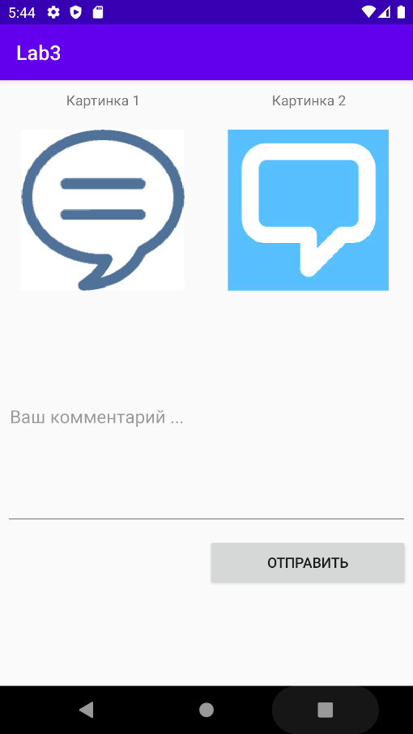

Рисунок 4.1 – Результат выполнения задания

5. Вывод

В ходе данной лабораторной работы была изучена организация хранения различных типов ресурсов приложения Android, а также были исследованы возможности их использования.